实验五 跟踪项目进度
- 实验目的
学习利用Project跟踪项目进度，跟踪实际成本，跟踪项目资源状况等。
- 实验内容与步骤

（一）保存或更新计划
- 设置比较基准计划
  - 打开项目文件，切换到甘特图视图。
  - 点击菜单：工具 → 跟踪 → 设置比较基准。
  - 在弹出对话框中，选择设置比较基准，范围选择完整项目。
  - 勾选到所有摘要任务、从子任务到所选摘要任务，单击确定。
- 保存或更新中期计划
  - 点击菜单：视图 → 其他视图，选择任务工作表，单击应用。
  - 选中工期列，点击插入 → 列。
  - 在列定义中，域名称选择开始时间 1，设置标题、对齐方式，单击确定。
  - 用同样方法插入完成时间 1列。
  - 在新增列中修改对应任务的中期计划开始 / 完成日期。
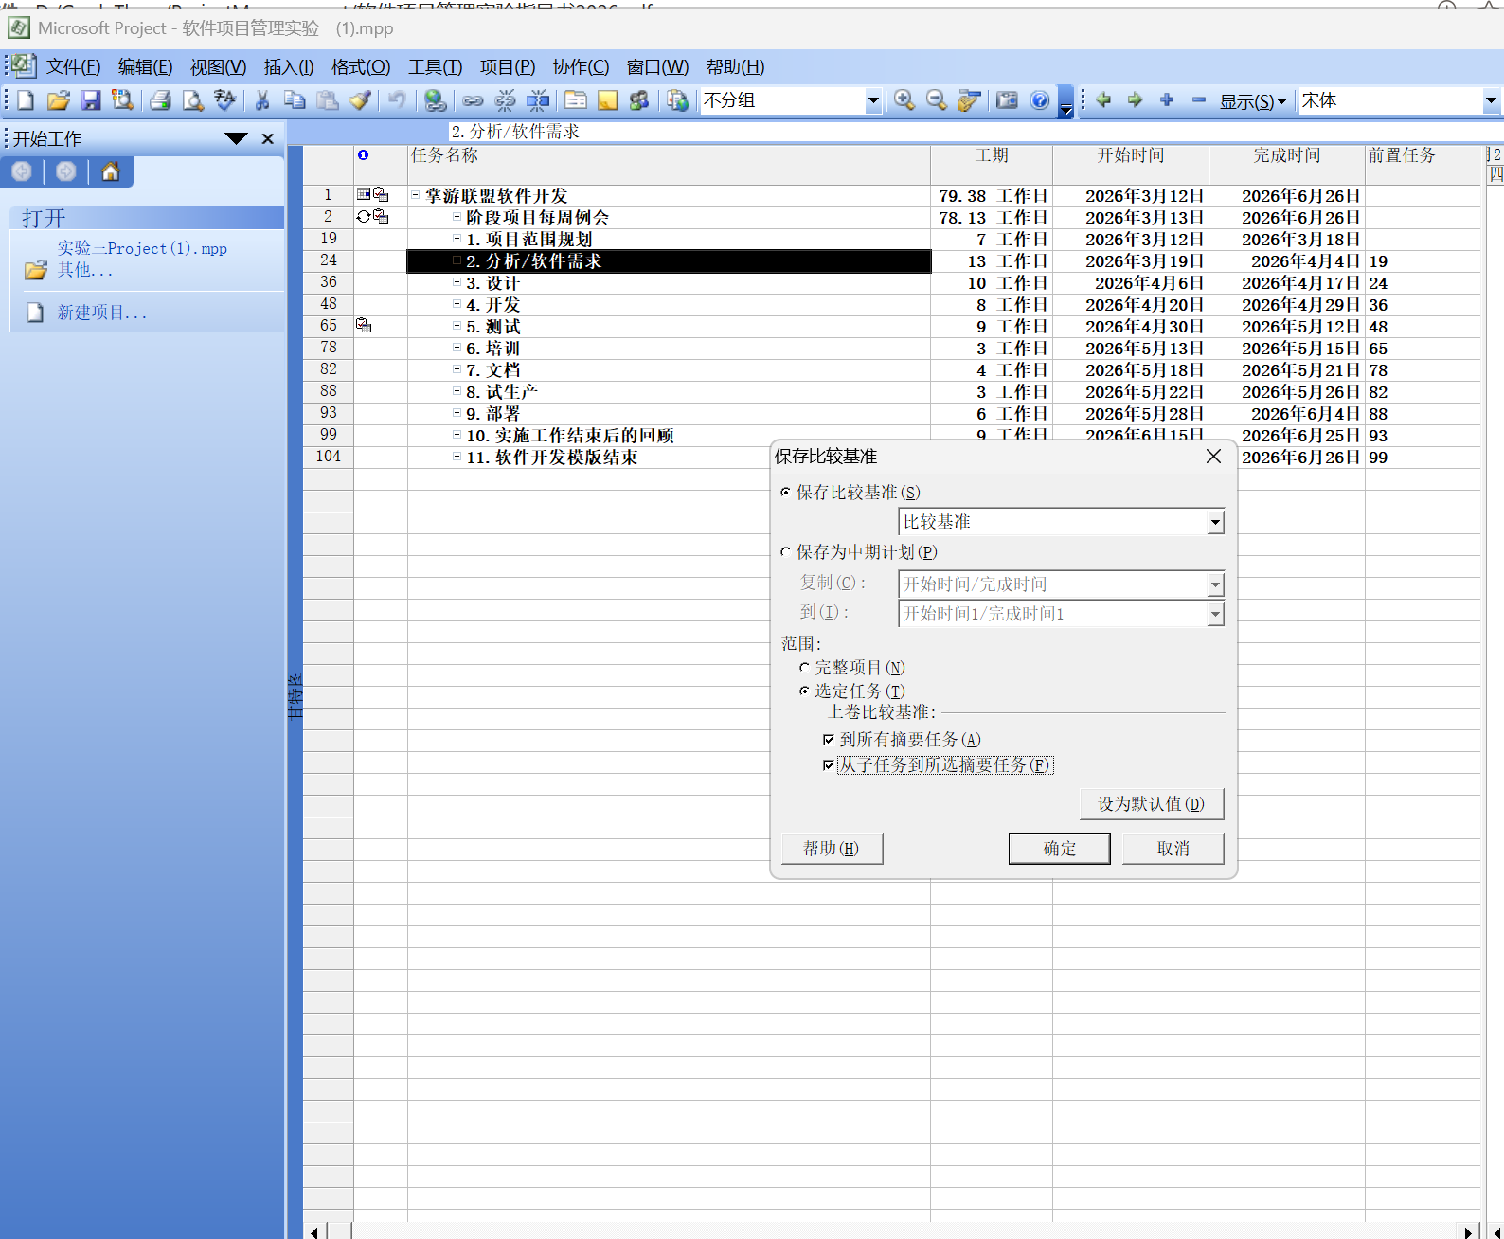
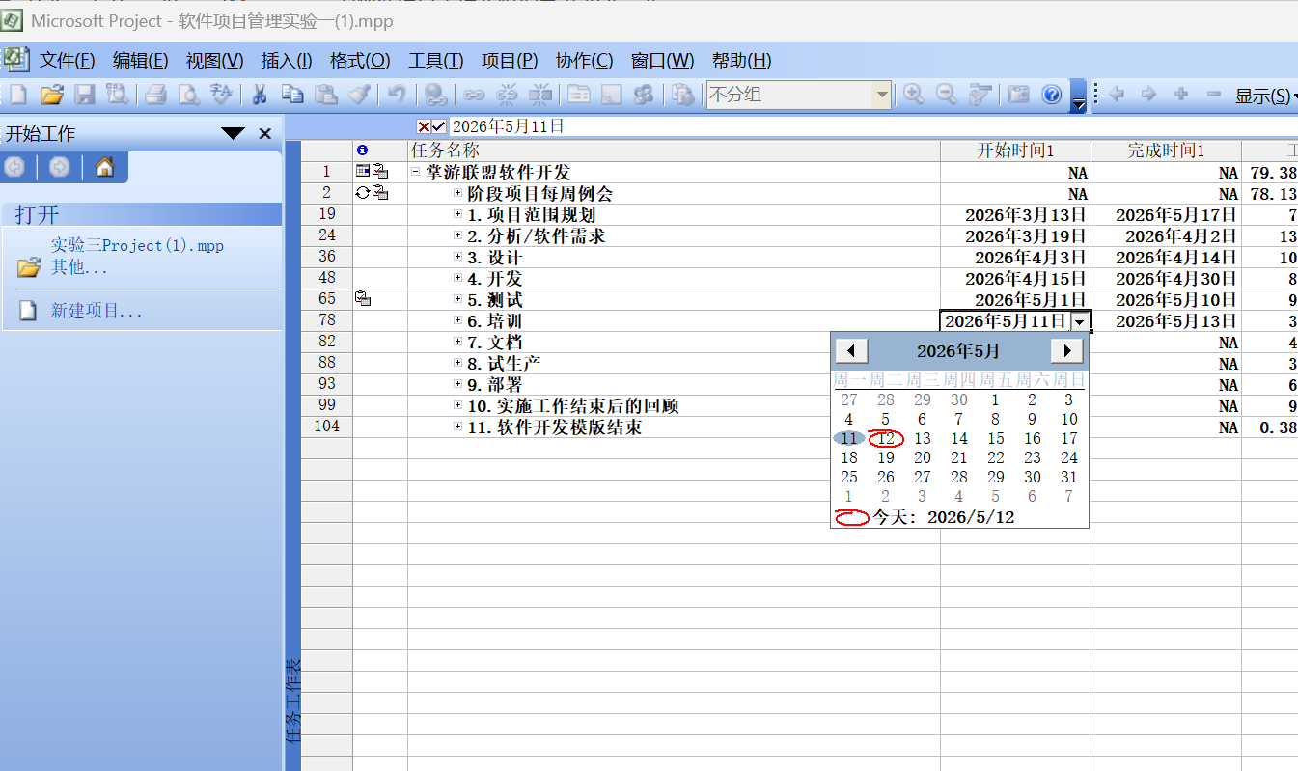
- 查看比较基准信息
  - 方法 1：项目 → 项目信息 → 统计信息，打开项目统计对话框，查看当前计划与比较基准的工期、工时、成本及差异。
  - 方法 2：视图 → 表 → 其他表，选择任务 → 比较基准，单击应用，查看比较基准表。
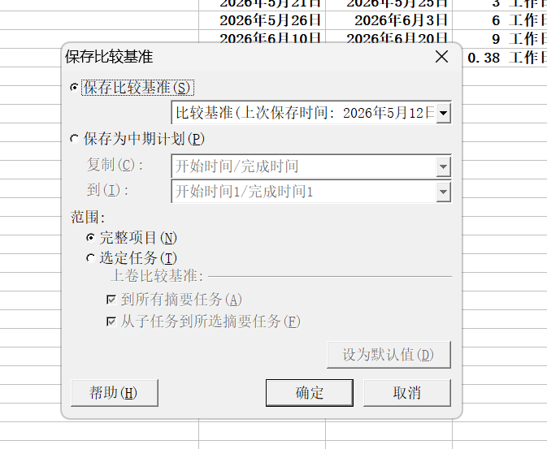

（二）跟踪项目进度
- 更新完整项目
  - 点击菜单：工具 → 跟踪 → 更新项目。
  - 设置将任务更新为在此日期完成，选择按日程比例更新进度或重排未完成任务的开始时间。
  - 范围选择完整项目，单击确定。
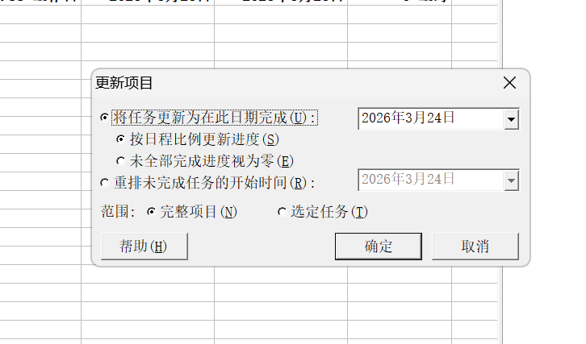
- 更新选定任务
  - 在甘特图中选中要更新的任务。
  - 点击菜单：工具 → 跟踪 → 更新任务。
  - 设置完成百分比、实际工期、剩余工期、实际开始 / 完成时间，单击确定。
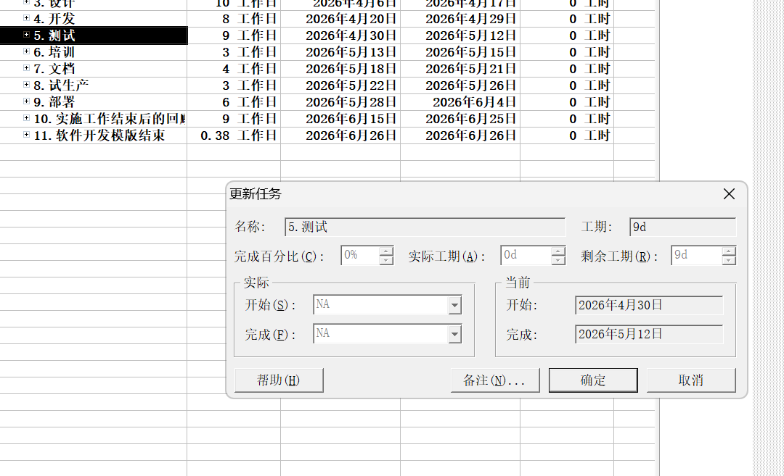
- 显示项目进度线
  - 点击菜单：视图 → 工具栏 → 跟踪，打开跟踪工具栏。
  - 单击添加进度线按钮，在甘特图时间区域单击添加进度线。
  - 双击进度线，打开进度线对话框，在日期与间隔、线条样式中设置显示方式。
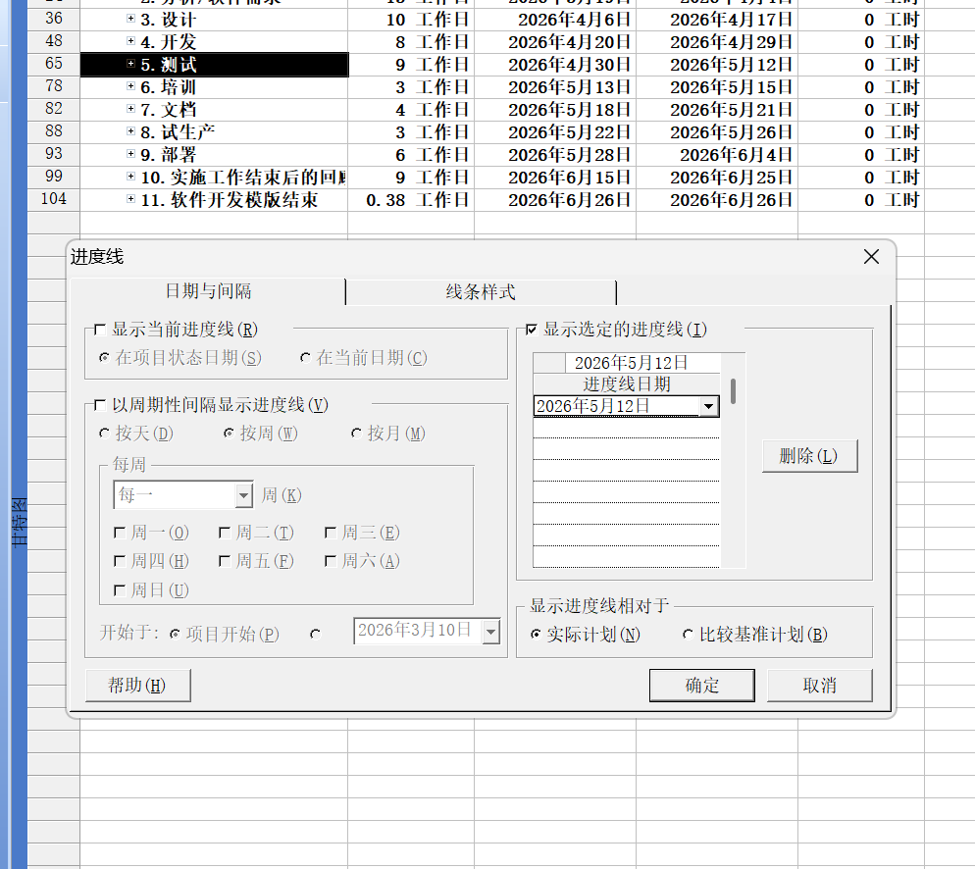
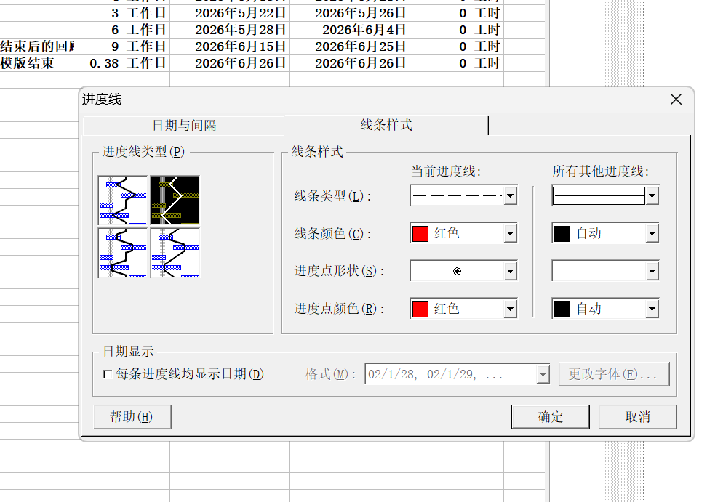
- 查看日期差异（差异表）
  - 切换到跟踪甘特图视图。
  - 点击菜单：视图 → 表 → 差异。
  - 查看开始时间差异、完成时间差异列数据。
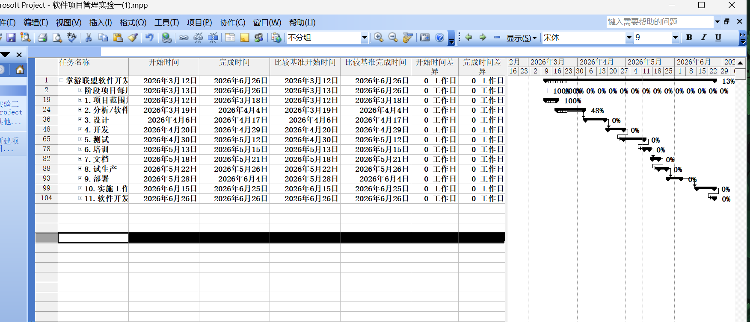

（三）跟踪实际成本
- 设置成本计算方式
  - 点击菜单：工具 → 选项 → 计算方式。
  - 取消勾选Microsoft Office Project 自动计算实际成本，单击确定。
- 查看成本与差异
  - 切换到任务工作表，点击视图 → 表 → 成本，查看总成本、比较基准成本、差异。
  - 切换到任务分配状况，点击格式 → 详细信息 → 成本 / 实际成本，显示成本数据。
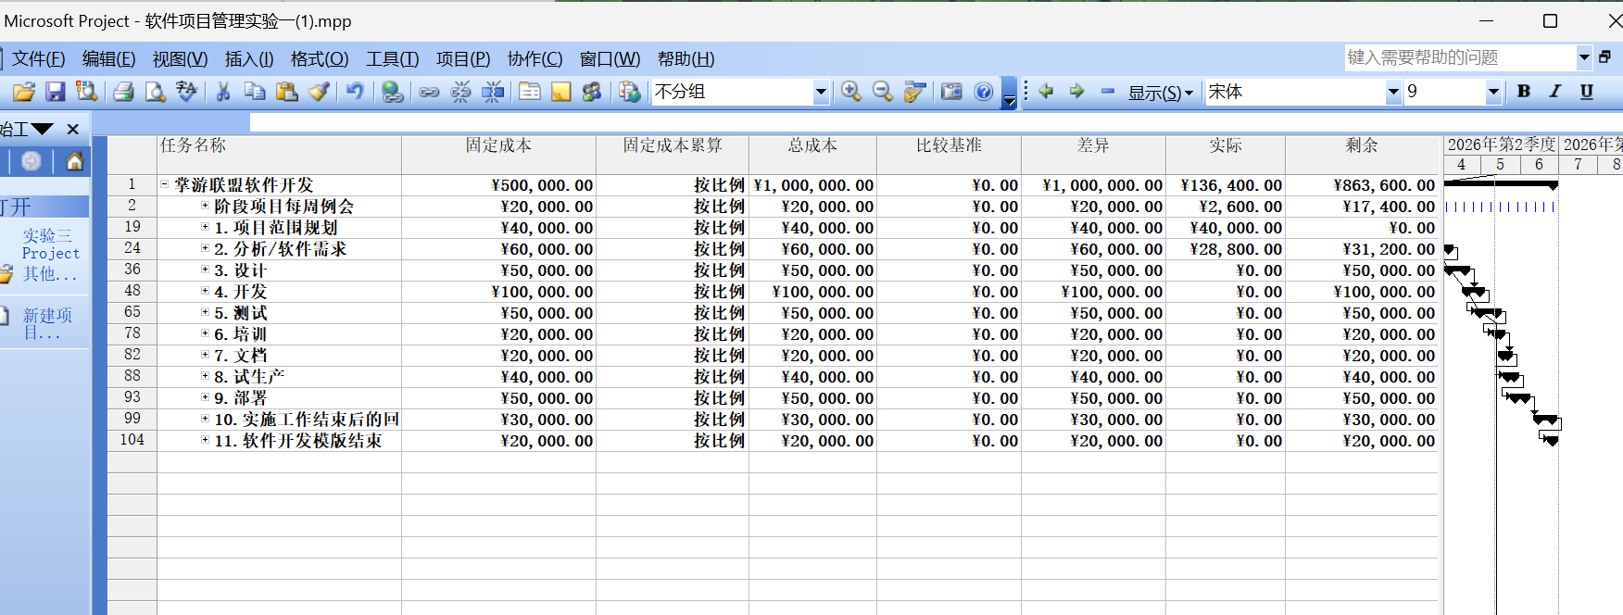
- 显示盈余分析信息
  - 切换到任务分配状况视图。
  - 右键右侧时间区域，选择详细样式，在使用状况细节中添加：BCWP、BCWS、ACWP、SV、CV、SPI、CPI。
  - 双击上方时间刻度，设置底层单位为周，确定后显示按周统计的盈余数据。
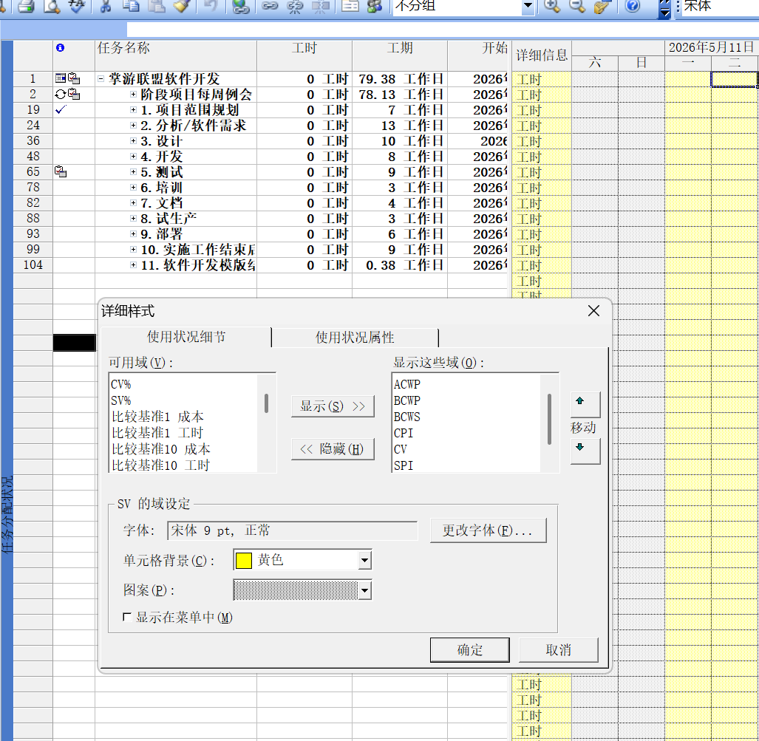

（四）跟踪项目资源情况
- 输入资源实际工时
  - 切换到任务分配状况 / 资源使用状况视图。
  - 点击视图 → 表 → 工时。
  - 插入实际工时列，输入各资源实际工时。
  - 点击格式 → 详细信息 → 实际工时，在时间区域显示实际工时数据。
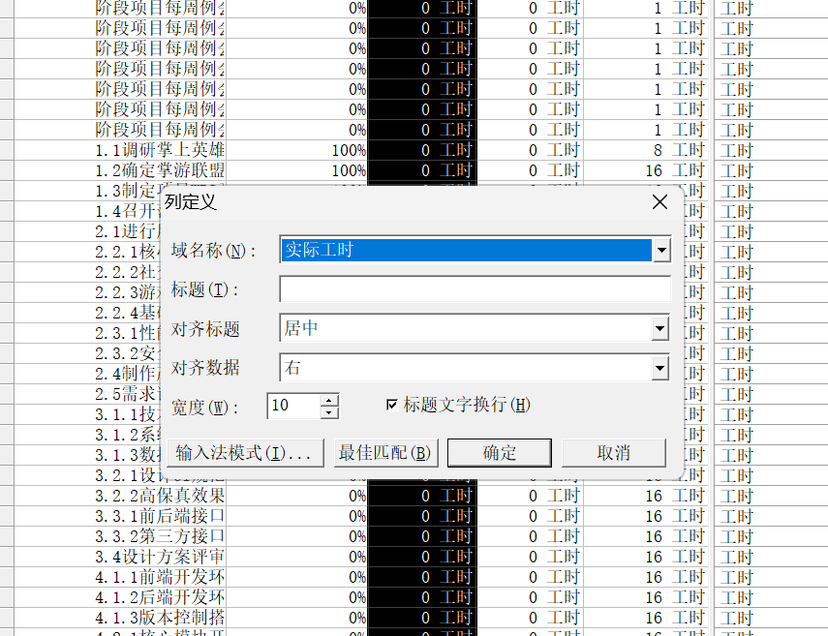
- 查看资源工时差异
  - 在资源使用状况视图中，对比工时、比较基准、实际工时列。
  - 查看右侧时间刻度中计划工时与实际工时的差异。
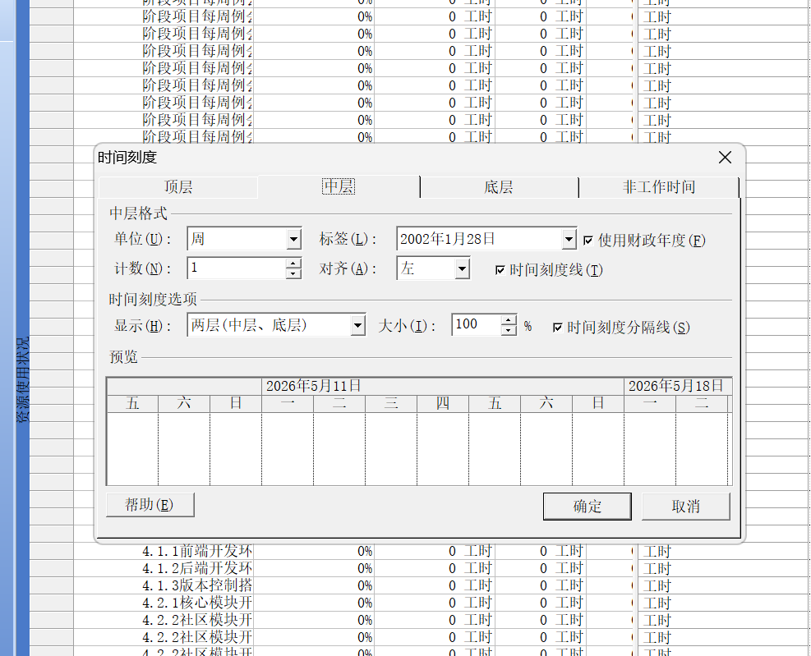
- 实验结果截图
注意设定比较基准，以及任务随工期的变动
重点截图四张：
- 比较基准截图，类似于这张
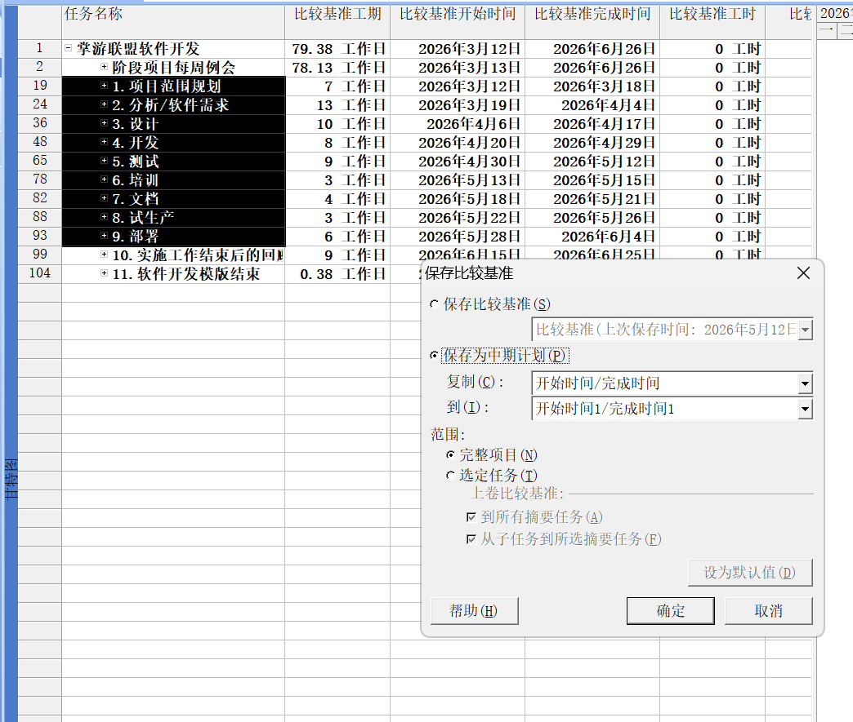
- 差异表，类似于这张，要截全(不能全0！要有差异的）

按照实验步骤做的，但是好像修改了日期，后面保存后就变得跟计划的一样了，体现不出差异，不知道为什么。
- 盈余分析信息，类似于这张
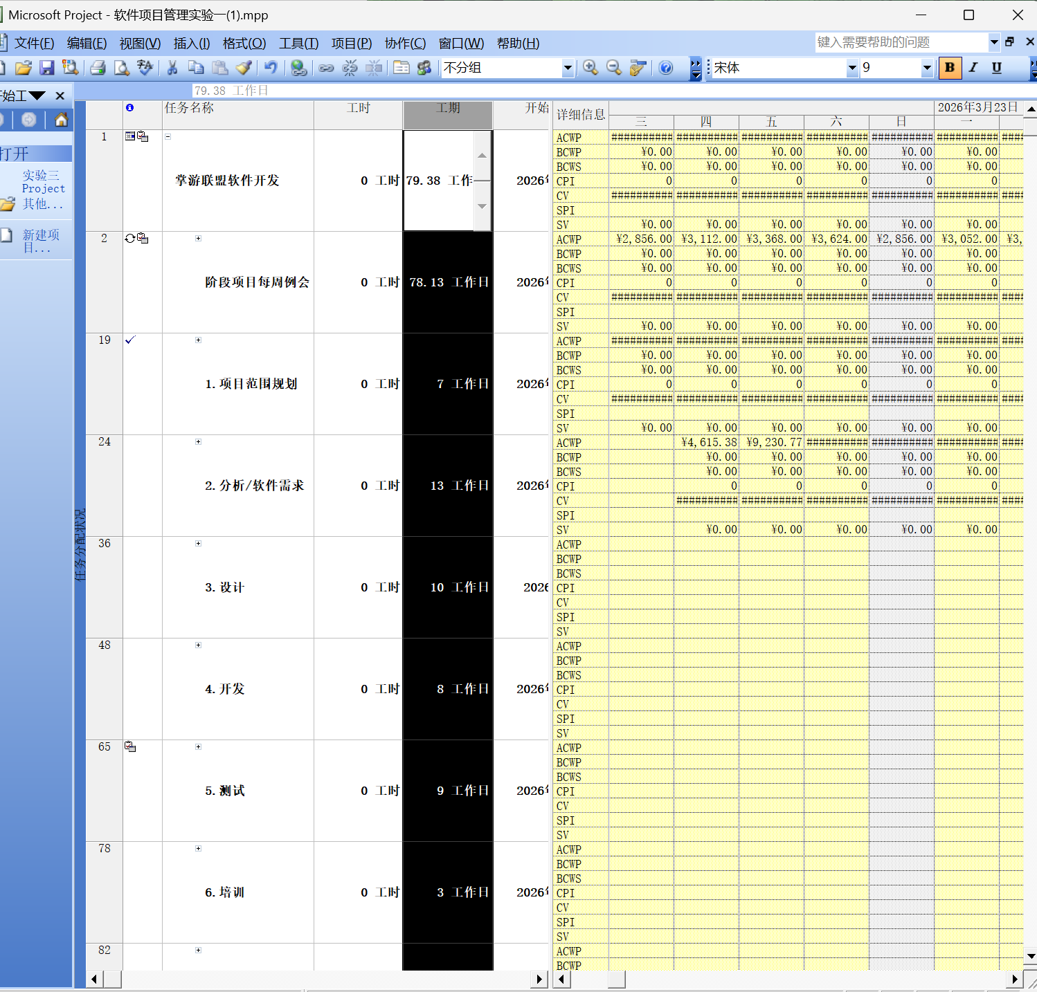
- 工时比较图，类似于这张:(不能全0！要有差异的）
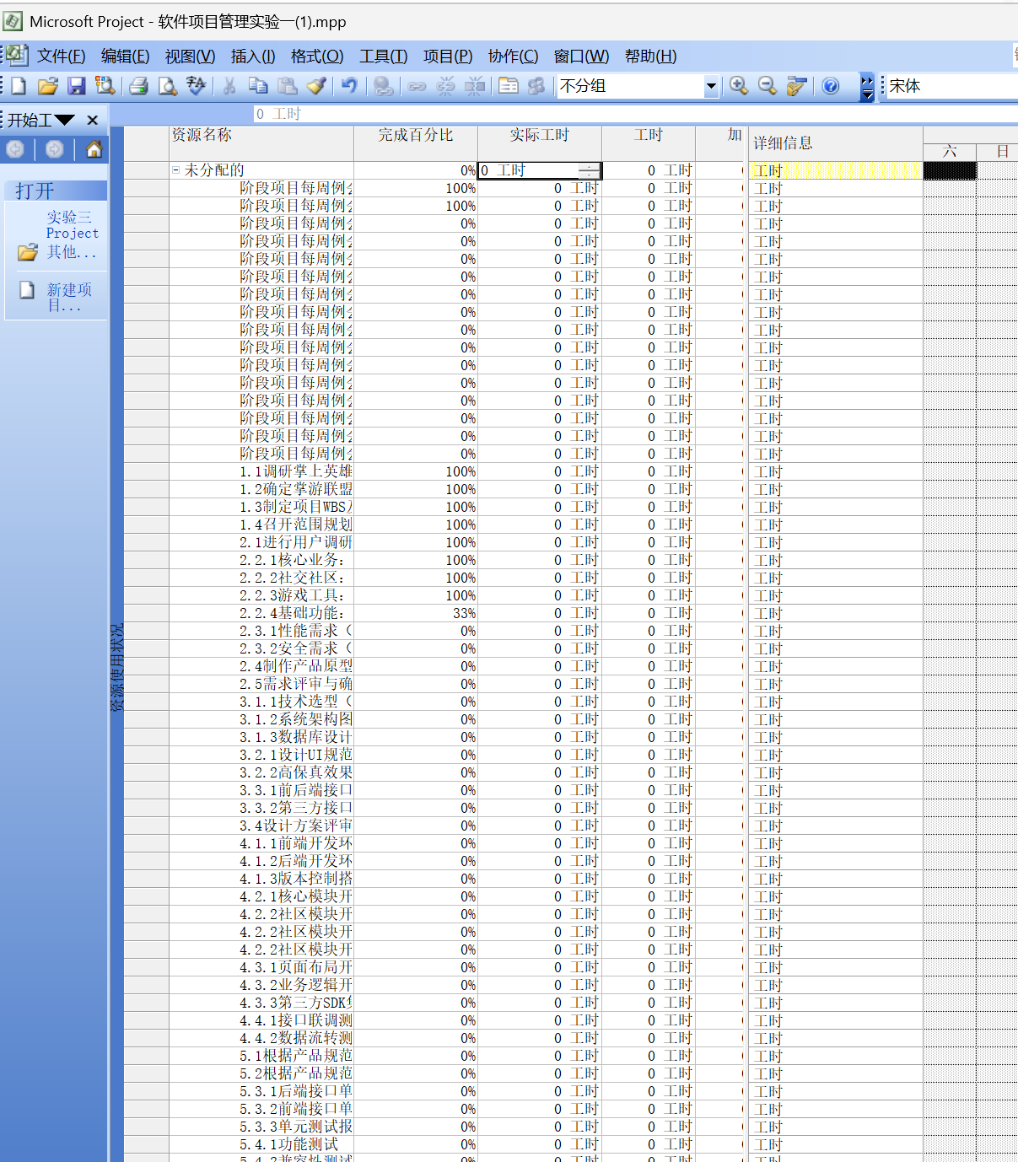
依旧设置不了工时，之前项目是设置好的工作日历和工作时间，这里不知道为什么点击输入却一直不行，没有解决好。

- 思考题
本次实验通过 Project 2003 完成了项目比较基准设置、进度跟踪、成本计算与资源工时管理，基本掌握了项目跟踪的操作流程。但实验过程中仍存在两个未解决的关键问题。一个就是无法做出有效差异：修改任务日期或工期后，保存比较基准会自动与计划保持一致，差异表始终全为 0，无法体现计划与实际的偏差；第二个就是资源工时无法录入：在任务分配状况与资源使用状况视图中，无法正常输入实际工时，导致盈余分析、工时对比数据均为 0，跟踪效果不完整。

